

Colegio Nuestro Tiempo - R.B.D.: 14.507-6
Profesora: Alejandra Moreno R. - Francisca Lizama
Ed. Diferencial Angélica Morgado
Guía Articulada
Lenguaje y Comunicación y Artes Visuales
Quinto básico
Semana 8

Objetivos:
- Analizar aspectos relevantes de narraciones leídas para profundizar su comprensión:
- Creación de Collage utilizando técnicas de dibujos impresionistas y postimpresionistas.

Pegar la guía o bien escribir las tablas con contenidos en el cuaderno.
Realizar todas las actividades en el cuaderno de contenidos.
No es necesario escribir las preguntas en el cuaderno, solamente señalar el número y responder.

Queridos estudiantes: Esperamos que te encuentres bien. Cuídate para que pronto podamos abrazarnos.

¿Qué es la secuencia narrativa?
La secuencia narrativa es una serie de acontecimientos encadenados o relacionados entre sí que permiten el desarrollo de un relato.
La secuencia narrativa tiene 4 momentos específicos: Inicio, Nudo o Quiebre, Desarrollo y Desenlace o final.

Observa la siguiente tabla sobre los 4 momentos de la secuencia narrativa.
Fíjate que en la definición se han destacado las palabras importantes con un determinado color, luego en el ejemplo se utilizan los mismos colores para que puedas comprenderlo de mejor manera.
Momento | Definición | Ejemplo
Inicio | Corresponde al momento en que se plantea la situación inicial, las características de los personajes y el lugar donde ocurren los acontecimientos. | “… Mateo es un estudiante de medicina que pasado mañana rendirá su último examen en el salón principal de la universidad.  Sus padres se sienten muy orgullosos…”
Nudo o Quiebre | Se desarrollan acontecimientos que pueden cambiar la situación inicial. Este problema será el tema principal del texto e intentará ser resuelto por los personajes del relato. | “Ayer por la noche Mateo tuvo un accidente automovilístico. El conductor que lo chocó se dio a la fuga.  Los padres de Mateo están consternados…”
Desarrollo | Los personajes se ven envueltos en el conflicto y actúan de acuerdo con sus intereses. | “Los padres de Mateo han decidido pedir las grabaciones de la autopista para encontrar al responsable”
Desenlace | En esta parte se resuelve el conflicto.  Puede tener un final feliz o trágico. | “Finalmente las grabaciones permitieron encontrar al responsable, quién será enjuiciado en un par de días.  Los padres de Mateo esperan que vaya a la cárcel…”
Observa las imágenes y ordena las situaciones utilizando números del 1 al 4.
1 | Inicio | 3 | Desarrollo
2 | Nudo | 4 | Desenlace


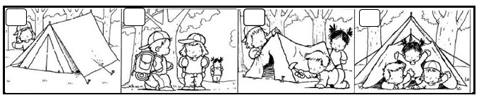
Ejercicio A.

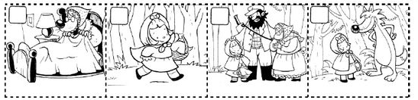
Ejercicio B.

Lee el siguiente cuento titulado “La persona más inteligente del pueblo”, y luego realiza las actividades propuestas.
La Persona Más Inteligente Del Pueblo.
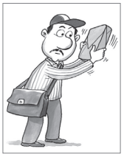
Había una vez un cartero que trabajaba en un pueblo tan pequeño, que casi no tenía cartas que repartir. Solo alguna para el alcalde, otra para el médico o para algún vecino que tenía un hijo o hija viviendo en otra ciudad.
Un día llegó al correo un paquete que el cartero debía repartir. Era raro, nunca llegaban paquetes, solamente cartas. El cartero lo miró por todos lados, lo tocó y lo movió sin conseguir adivinar lo que contenía.
El cartero observó el lugar en que se escribe la dirección, pero en vez de eso decía: “Para la persona más inteligente del pueblo”
El cartero, cada vez más extrañado, no salía de su asombro. Nunca había visto una carta tan rara. ¿A quién debía entregar aquel paquete? ¿Quién era la persona más inteligente del pueblo?
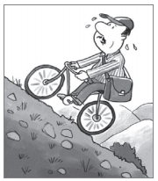
Para solucionar este misterio se le ocurrió inventar un juego: la persona que fuera capaz de subir al monte más alto de los alrededores sería el dueño del paquete misterioso. Por supuesto, él también debía subir al monte, ya que era el encargado de entregar el premio a la persona que resultara ganadora.
Todos los habitantes del lugar partieron dispuestos a llegar hasta la punta del monte más alto.
El cartero esperó un tiempo, tomó su bicicleta y comenzó a subir. Cuando llegó a lo más alto del monte, no había nadie. Miró hacia todos lados, tomó el paquete y lo abrió. Dentro había un libro, pero no era un libro común y corriente, sino un libro completamente en blanco.
En la primera página decía: “Como soy la persona más inteligente del pueblo puedo escribir en este libro mis ideas”.
Y el cartero lo primero que escribió fue: “No es necesario subir al monte a pie, cuando se puede subir en bicicleta”.
Y se fue a casa pensando que más tarde escribiría más cosas.
Vocabulario:
- Misterio: situación muy reservada o no conocida.
- Monte: parte superior de una montaña.

Enumera las siguientes situaciones del 1 al 4 según el cuento leído anteriormente.
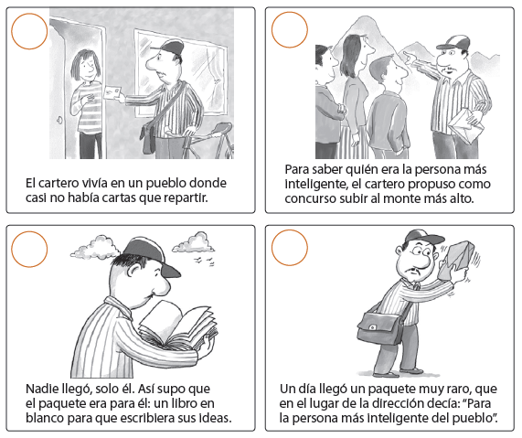
Encierra en un círculo la respuesta correcta (Recuerda volver a leer el texto sí es necesario).

1. ¿Qué hacía el cartero?  - Leer cartas.  - Organizar juegos.  - Repartir cartas y paquetes. | 2. ¿Por qué el cartero también subió al monte?  - Él tenía que entregar el paquete.  - Quería ganar y ser el más inteligente.  - Quería participar del juego, igual que los demás. | 3. ¿Por qué según el texto, el libro no era un libro común y corriente?  - No tenía tapas.  - Tenía todas sus páginas en blanco.  - Estaba escrito de una extraña manera.
Pinta de colores distintos cada parte de la Secuencia Narrativa del relato “La Persona Más Inteligente Del Pueblo”. Guíate por la tabla que está al inicio.
- Rojo: Inicio
- Verde: Nudo o Quiebre
- Azul: Desarrollo
- Amarillo: Desenlace o final.

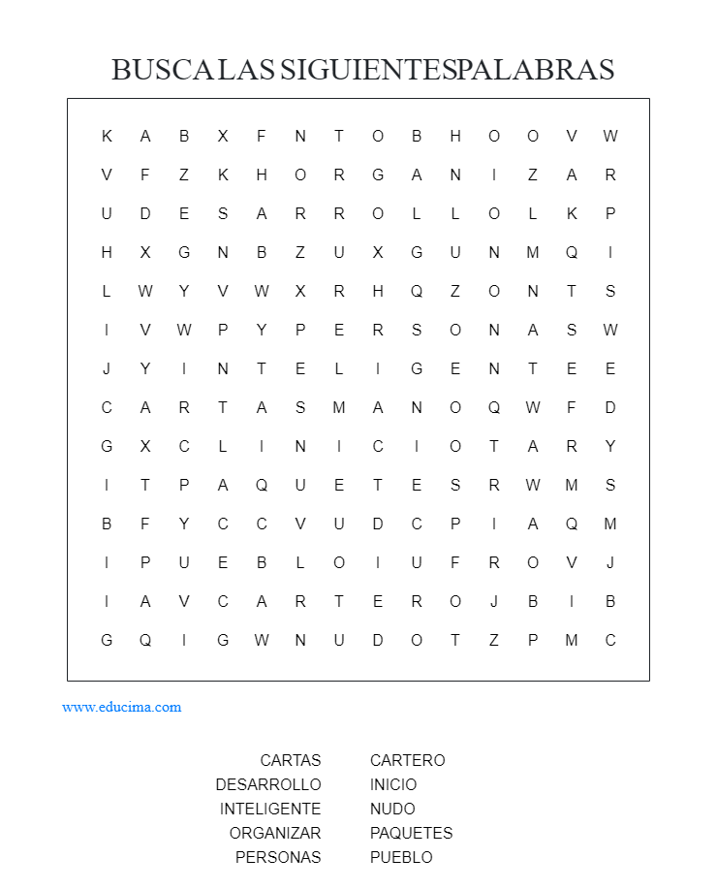

Ahora pasaremos a la articulación con artes visuales

Realiza un collage de imágenes basado en el cuento “La persona más inteligente del pueblo”

Materiales
1 hoja de block
Recortes de revistas, diarios, libros, etc. que ejemplifiquen la historia “La persona más inteligente del pueblo”, pueden ser personas, letras, cartas, ampolletas (para representar ideas), montañas, etc.
Pegamento en barra
Tempera
Pincel
plumón negro punta fina
Indicaciones
- Realiza un borde de 2 cm con color rojo a la hoja de block
- En el borde inferior derecho ubica un rectángulo de 3x6 cm. Que no debe ser llenado de imágenes. En este espacio definirás si la obra que crearás corresponde en la secuencia narrativa a:
- Inicio
- Nudo o quiebre
- Desarrollo
- Desenlace
- Ubica los recortes para formar una escena del cuento y pégalos.
- Si quedan espacios completa con tempera en colores parecidos, utilizando técnica impresionista ( presionar el pincel, no deslizar)
- Al finalizar y una vez seco marca los contornos de las imágenes para crear una obra con técnica “cerrada”.

Padres y apoderados, en caso de que les sea posible, tomar fotos del trabajo de lenguaje y artes visuales, realizado durante este tiempo para ser revisado y entregar retroalimentación vía email, lo mismo si tienen dudas con alguna de las actividades, escribir a profefranciscalizama@gmail.com y/o a correoalejandra@gmail.com

